CCF – Compréhension écrite
Lisez attentivement ce texte, puis vous répondrez, en français, aux questions proposées par l'examinateur.
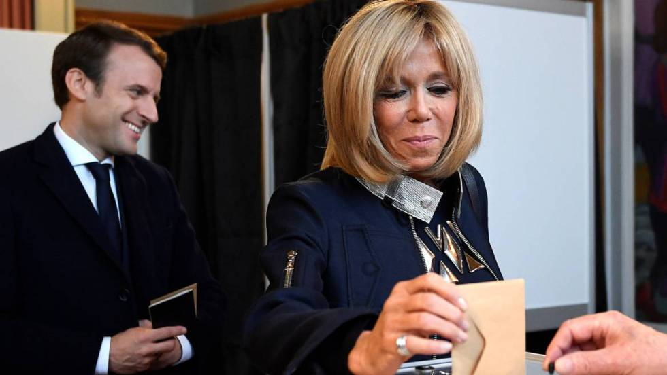

Brigitte Macron, el ‘ticket’ electoral del presidente

No ha llegado a decir, como Bill Clinton en la campaña electoral de 1992, que si él ganaba los votantes obtendría dos —él y su esposa Hillary— por el precio de uno. Pero Emmanuel Macron, elegido este domingo presidente de Francia, era el único candidato que aparecía con su pareja en los mítines, el único que reconocía el papel de ésta en la carrera que le llevó al Elíseo. El matrimonio de Emmanuel y Brigitte ha actuado en algunos momentos como ticket electoral, y el nuevo presidente ya ha dicho que desempeñará un papel en el Elíseo.
Macron, por su edad e inexperiencia es una figura atípica. También en su vida privada. Él tiene 39 años; Brigitte, 64. Se llevan casi la misma edad que Donald y Melania Trump. Pero, lo que en una pareja entre un hombre mayor y una mujer joven llama menos la atención, cuando los papeles se invierten es distinto.
“Esta singularidad no se destacaría si la diferencia de edad fuese al revés”, dijo en febrero Macron a la periodista Anne Fulda. “Es muy revelador de la misoginia persistente y explica en parte los rumores [sobre su homosexualidad]. La gente no puede aceptar algo sincero, único”.

El País Internacional, el 9 de Mayo de 2017, “Brigitte Macron, el ‘ticket’ electoral del presidente” sacado de la página web http://internacional.elpais.com/internacional/2017/05/07/actualidad/1494178283_032911.html

El papel = el rol

